ACTIVITAT 2

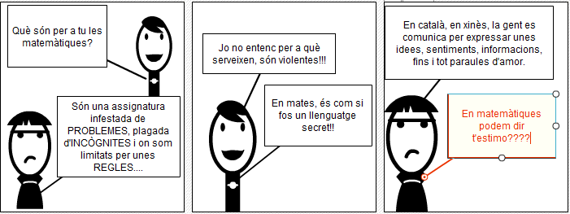

- En mates, precisament tinc la impressió que les coses no podrien haver estat d’una altra manera. Són com són, i és això el que em sembla violent. Un triangle isòsceles ha de tenir dos angles iguals! Ja està decidit abans que tu hi puguis fer res. I et preguntes, què hi pinto jo?

- *Però el curs del riu Ebre està decidit, com tu dius, abans que hi arribis.*

- Es veritat però em sembla diferent.

- *Per què, segons el teu parer?*

*-* Realment, crec que és perquè en mates no entenc de què parlo. En historia, geografia, llengua, química, física ho entenc. Tot i que no ho entengui sempre, tinc una petita idea de què es parla. En mates, és com si fos un llenguatge secret.

*- Ah! , si és un llenguatge secret, parla d’alguna cosa i no de res, no?*

*-* Doncs… importa ben poc perquè, en ambdós casos, no sé de què parlem.

- No. Si que importa, perquè si és un llenguatge, secret o no, parla d’alguna cosa. Llavors, pots intentar desxifrar-lo. Estàs d’acord, com a mínim, que les mates no poden no tractar de res?

- *Dit d’aquesta manera, estic obligada a acceptar que segurament parlen d’alguna cosa. Però de què?*

*-* Bé, t’anuncio que quan entres a classe de matemàtiques, entres en una classe de llengua. No com la classe de xinès, sinó a una classe de llengua de veritat.

- *En català, en xinès, hi ha homes, textos, gent que es comunica per expressar unes idees, sentiments, informacions, fins i tot paraules d’amor.*

*-* En matemàtiques, podem dir: “T’estimo”?

- *No podem dir “T’estimo”, no he dit que ho puguem dir tot, però podem expressar moltes idees: ser entre, formar part, ser el més gran, el més petit, el més proper, engendrar, contenir, coincidir…….*

Expressa matemàticament:

-Tinc dos € i me’n trobo 5, quants € tinc?

-Tinc 5€ i me’n gasto 1, quants me’n queden?

-Dec 100€ i me’n donen 300€, un cop pagades les deutes quants € tinc?

-Dec 5€ al pare, 6€ a la mare i 7€ al meu germà, quants € dec?

-Vull sumar 100 vegades 5

-Vull sumar 5 vegades 100

-Tots els nombres que són més grans que 5

-Tots els nombres que són més petits que cent.

-Tots els nombres que están compresos entre 5 i 100.

- Dos més 3 és igual que nou menys 4

-El doble de 5

-El triple de 100

-La cinquena part de 100

-La quarta part de 20

-El doble del doble del doble del doble del doble del doble de 2.

-El triple del triple del triple del triple del triple de 2.

-El nombre que multiplicat per si mateix dona 4.

-Em menjo una meitat d’un pastis i també una quarta part del pastis, quina part de pastis em menjo?

-Poso en una ampolla de litre, mig litre d’aigua i una cinquena part de litre d’aigua, quina quantitat de líquid poso?